FW: obj 776/2020/TO

XXXX>
st 23. 12. 2020 8:46
Komu:XXXX>;
0 Počet příloh: 2 (299 kB)
776_2020_TO.pdf; 776_2020_TO.xlsx;
DD,
Potvrzuji přijetí, cenovku zašlu do konce roku, omluvám se, nestíhám
Děkuji za pochopení a jsem s pozdravem
XXXX
Servisní technik
medisap,s.r.o.
Na Rovností 2244/5
130 00 Praha 3
mobil +XXXX
office +XXXX
E-mailXXXX

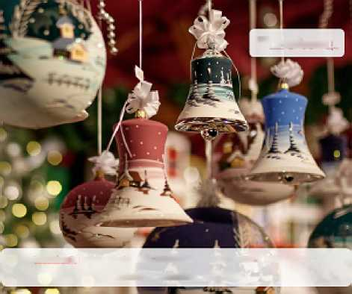
Tmedisap.
nvedlsap přeje víem íákaznlkilm e obehůdiiím partnerům zdravý a úspěšný rok 2C2t
FromXXXXnnm>
Sent: Thursday, December 17, 2020 11:25 AM
To: XXXXmedisap>
Subject: obj 776/2020/TO

Dobrý den paní XXXX,

v příloze vám posílám objednávku na BTK. Prosím o zaslání možného termínu vašeho příjezdu.
Prosím o zaslání orientační ceny za BTK.
Plán údržby je: 01/2021
Děkuji a přeji pěkný den,
XXXX) oddělení zdravotnické techniky
Nemocnice Nové Město na Moravě, příspěvková organizace
Žďárská 610
592 31 Nové Město na Moravě
IČ 00842001
DIČ CZ00842001
tel: XXXX
email: XXXX

